contrôle
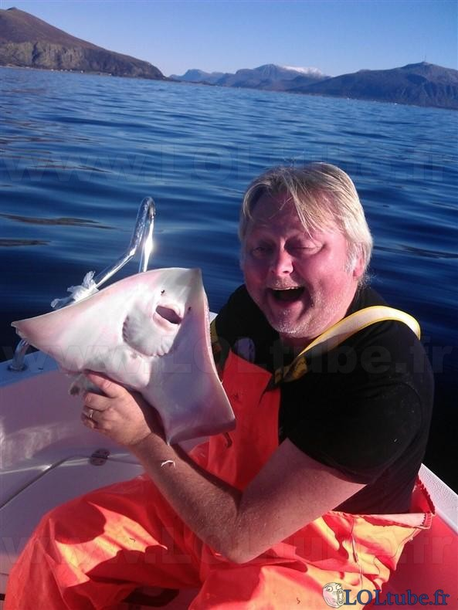continu en français

prénom..................................................résultat.....................sur 100%

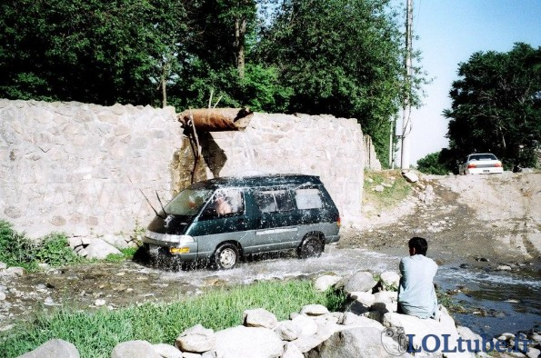Bonne chance !!!

FAIRE LES COURSES 1

1 | Godkväll! Jag skulle vilja ha skinka och kyckling, tack.
2 | Hejsan fröken! Var det bra så?
3 | Jag tar 20 skivor ost också. Och sedan skulle jag vilja ha smör.
4 | Javisst, var det allt?
7 | Ja tack vad kostar det?
8 | Det blir 11,75 Euro tack.
9 | Här är 12 Euro.
10 | Tack och här är er växel. Hej då och ha en trevlig kväll!
11 | Hej då och tack detsamma.

niveau 2 ; PHRASES IMPORTANTES 1; Antoine Auguste PARMENTIER ; prénom..............................résultat.....................

jag har redan varit i Frankrike
jag förstår inte
det är ett vackert land
jag talar franska
tala långsammare är ni snäll
jag förstår lite
jag känner redan till Paris
det är vackert
det är en liten stad
kan ni repetera tack ?
ursäkta, förlåt ?
jag vet inte
känner ni till Sverige ?
jag har förstått
jag känner inte till Frankrike
vad heter du ?
jag bor i………..
var bor du ?
jag är svensk(a)
varifrån kommer du?
jag är inte härifrån
känner du till Norge ?
det är första gången
tala långsamt är ni snäll
åh, okej
det är bra
vilket är ert namn ?
jag kommer från Sverige
jag vet
varifrån kommer ni ?
niveau 2 ; PHRASES IMPORTANTES 2; Baron Georges CUVIER ; prénom..............................résultat...................................

Rivoligatan är långt härifrån
det är framför Hallarna
ursäkta mig frun, jag letar efter Hallarna tack
finns en tunnelbana här ?
det är precis bakom denna byggnad
var ligger stationen tack ?
ni går över denna gata
det är alldeles nära
det är rakt fram
efter korsningen
ni svänger till vänster vid Monoprix
ni går förbi rödljusen
följ Rivoligatan
jag hittar inte Café Couronne
det gör ingenting (det är inte allvarligt)
jag letar efter ett apotek
är det långt ?
sedan, därefter
finns en skoaffär här ?
jag är ledsen
det är bredvid en affär som heter Monoprix
ursäkta mig
känner ni till Rivoligatan ?

niveau 2 ; PHRASES IMPORTANTES 3; Baron Jacques THENARD; prénom..............................résultat...................................

det är för kort
det är för långt
vilken skostorlek ?
det är en vacker blommig byxa
jag gillar inte färgen
jag har 55 i storlek
det är inte min storlek
jag tycker mycket om denna randiga skjorta
det vill jag gärna
jag letar efter en rutig skjorta
jag tycker mycket om rött
vad kostar den/det ?
är den på rea ?
vill ni prova den ?
den är mycket häftig
finns det andra färger ?
skulle ni kunna hjälpa mig tack ?
den är för liten (mask)
provhytten är längst in i butiken
det är för dyrt för mig
jag skulle vilja ha en prickig blus
jag letar efter en byxa åt mig
finns det billigare ?
den är för stor (fem)

niveau 2 ; PHRASES IMPORTANTES 4; Barthélémy THIMONNIER; prénom..............................résultat................................

har ni sovit gott ?
det är på 5 :e våningen
jag har sovit bra
gör inget oväsen
man hör allt
är ni trött ?
har ni dricka tack ?
trappan är bakom er
jag är trött
har ni nyckeln tack ?
gå lugnt/försiktigt !
jag skulle vilja ringa
vad ska ni göra ?
det fattas ingenting ?
det saknas en handduk
lämna nyckeln är ni snäll
är allt bra ?
ha en trevlig dag !
god natt
man måste lämna in (ge) nyckeln
glöm inte nyckeln !
är det någon på rum 36 ?
se upp !
jag har förlorat nyckeln
vad har ni gjort ?
slå nollan
niveau 2 ; PHRASES IMPORTANTES 5; Bernard PALISSY; prénom..............................résultat...............................................

vi har inte bröd här
5 chokladbröd tack
man måste köpa vykort
är ni tillsammans ?
ni betalar i kassan
hur många vill ni ha ?
vad söker ni ?
står ni i kö ?
vi säljer frimärkena med vykorten
ja, på hyllan där borta
se upp för er väska
ni har inte ett 10 centimesmynt ?
har ni växel ?
nästa !
vad önskas ?
har ni godis tack ?
en giffel tack
med eller utan sallad ?
säljer ni frimärken här ?
ni har inte ett litet mynt tack ?
har ni legitimation tack ?
skulle ni kunna visa mig tack ?
en ost/skink- och äggmacka tack
har ni inte växel ?
en stor choklad tack
har ni en liten påse tack ?
var det allt ?
niveau 2 ; PHRASES IMPORTANTES 6; Charles TELLIER; prénom..............................résultat...............................................

en tillbringare vatten tack
en läsk
till förrätt
blodig
med pommes-frites ?
till huvudrätt
smakade det bra ?
kolsyrat eller okolsyrat ?
medium
jag tar en kycklingsallad
med potatis ?
välstekt
med mycket pommes-frites tack
jag tar en köttbit tack
och till efterrätt ?
vad har ni ?
med grönsaker ?
har ni äppeljuice ?
notan tack
har ni bestämt er ?
och till att dricka ?
utan dressing
med pasta ?
en jordgubbspaj tack
det var mycket gott
utmärkt !
vilken stekning ?
jag skulle vilja ha en skinkpaj
jag tar en choklad- och vaniljglass
matsedeln tack
och därefter
mineralvatten tack
vad önskas ?
PHRASES COURANTES 1

1 | Finns det en bank i närheten?
2 | Ja, gå rakt fram och sväng till höger vid trafikljusen.
3 | Nej, banken ligger långt härifrån.
4 | Kan jag få se er legitimation?
5 | Är det öppet i morgon?
6 | Har ni öppet på söndag?
7 | Är det stängt i kväll?
8 | Hur dags stänger ni?
9 | Nej tack. Vi tittar bara lite.
10 | Jag vill titta lite först.
11 | Har ni billiga t-shirtar?
12 | Passar den?
13 | Jag föredrar den gröna tröjan.
14 | Var kommer ni ifrån?
15 | Vi är från Sverige.
16 | Jaha, vad gör ni här?
17 | Är ni på semester här?
18 | Vi är på skolresa.
19 | Hur länge då?
20 | Vad tycker ni om Paris?
21 | Det är vackert, fult, skitigt, rent, häftigt, stort
22 | Har ni frimärken här?
23 | Nej, tyvärr.
24 | Jag letar efter…….
25 | Det är roligt.
26 | Det är något fel i badrummet.
27 | Vi har inget toalettpapper.
28 | Ställ era väskor där borta.
29 | Nej tack. Jag har inga pengar.
30 | Jag förstår inte.
31 | Ingen orsak

